BỘ GIÁO DỤC VÀ ĐÀO TẠO

TRƯỜNG ĐẠI HỌC MỞ THÀNH PHỐ HỒ CHÍ MINH

TẠ TRUNG TẤN

ỨNG DỤNG HỖ TRỢ HOẠT ĐỘNG ĐỘI HÌNH MÙA HÈ XANH TRƯỜNG ĐẠI HỌC MỞ THÀNH PHỐ HỒ CHÍ MINH.

ĐỒ ÁN NGÀNH
NGÀNH CÔNG NGHỆ THÔNG TIN

TP. HỒ CHÍ MINH, 2026
BỘ GIÁO DỤC VÀ ĐÀO TẠO
TRƯỜNG ĐẠI HỌC MỞ THÀNH PHỐ HỒ CHÍ MINH

TẠ TRUNG TẤN

ỨNG DỤNG HỖ TRỢ HOẠT ĐỘNG ĐỘI HÌNH MÙA HÈ XANH TRƯỜNG ĐẠI HỌC MỞ THÀNH PHỐ HỒ CHÍ MINH.
Mã số sinh viên: 2351050159

ĐỒ ÁN NGÀNH
NGÀNH CÔNG NGHỆ THÔNG TIN

Giảng viên hướng dẫn: ThS. Nguyễn Quốc Trung

TP. HỒ CHÍ MINH, 2026

LỜI CẢM ƠN
Lời đầu tiên, em xin gửi lời cảm ơn sâu sắc đến với Ths. Nguyễn Quốc Trung đã hướng dẫn và hỗ trợ cho em trong suốt quá trình làm đề tài này. Những góp ý của thầy đã góp phần và thúc đẩy đồ án của tôi ngày càng thực tế và cải thiện hơn.
Em xin cảm ơn khoa Công Nghệ Thông Tin trường Đại học Mở Thành phố Hồ Chí Minh vì đã có những buổi sinh hoạt vô cùng hữu ích cho những quá trình làm đồ án ngành.
Em cảm ơn những bạn bè, thành viên câu lạc bộ và các bậc anh chị đã cùng em trao đổi kiến thức và hỗ trợ em trong quá trình thực hiện đồ án.
Em xin chân thành cảm ơn.
Thành Phố Hồ Chí Minh, Ngày 13 tháng 8 năm 2026
Tạ Trung Tấn

NHẬN XÉT CỦA GIÁO VIÊN HƯỚNG DẪN
Giảng viên hướng dẫn: Nguyễn Quốc Trung
Sinh viên thực hiện: Tạ Trung Tấn

TÓM TẮT ĐỒ ÁN NGÀNH
Hằng năm, Trường Đại học Mở Thành phố Hồ Chí Minh đều tổ chức những chiến dịch tình nguyện thường niên, với hơn vài trăm sinh viên tham gia cho mỗi chiến dịch trong đó có chiến dịch Mùa Hè Xanh. Tuy tính tới năm 2026 là đã 32 năm kể từ khi trường tham gia vào chiến dịch này. Một vài công tác trong đội hình, đặc biệt là đăng ký tham gia hoạt động vẫn còn phải nhờ vào những ứng dụng tách biệt nhau như Google Sheets và Google Drive. Điều này khiến cho việc đăng ký và phân công hoạt động đôi khi phải trải qua nhiều công đoạn, dẫn đến các thành viên ban lãnh đội của các đội hình phải thủ công kiểm tra việc đăng ký từng người tham gia hoạt động, không chỉ gây chậm trễ và tốn thời gian mà cũng tạo áp lực không cần thiết cho lãnh đội. Đề tài nhằm tạo một app mobile hỗ trợ cho các công tác làm việc của một đội hình chiến dịch tình nguyện Mùa Hè Xanh với mục tiêu tích hợp các dịch vụ cơ bản cần thiết cho một đội hình vào một app, tiết kiệm thời gian và giảm đi công đoạn kiểm tra trên nhiều ứng dụng khác nhau. App sẽ hỗ trợ các bạn tìm hiểu về các đội hình, thông tin chung về đội hình đó trước khi đăng ký. Sau khi đã đăng ký và được duyệt, App sẽ giúp các bạn tình nguyện viên dễ dàng kiểm soát được những hoạt động mình đăng ký và dễ dàng gửi những minh chứng tham gia hoạt động các bạn gửi về hơn. Ban lãnh đội cũng có thể dễ dàng kiểm tra những hoạt động và các minh chứng của các bạn và không cần phải đi qua nhiều công đoạn để kiểm tra. Đề tài này không chỉ giúp các bạn tình nguyện viên và ban lãnh đội có trải nghiệm thuận tiện hơn khi thực hiện các hoạt động Mùa Hè Xanh mà cũng là một bước đệm để phát triển thêm cho những chiến dịch khác.

ABSTRACT
Every year, Ho Chi Minh city Open University organizes yearly volunteering campaigns, with hundreds of students joining for each campaign, one of which being the Green Summer Campaign. Despite the school having organized the campaign for the 32nd time, as of 2026. There still exists some problems with how each division’s work is being handled, especially how in regards to activity registrations and activity proofs still rely on separate applications such as Google Sheets and Google Drive. Making activity registration and assignment go through some unnecessary processes, leading to the division leaders having to check each individual’s registration manually which not only causes delays and time loss but also unneeded pressure for the division leaders. This report aims to create a mobile app to assist in tasks of each Green Summer Campaign division with the goal of integrating all the basic necessary services of a division into the app, saving time and diminishing the need of checking other applications. Built on a three-tier Client-Server architecture, the system uses React Native combined with Expo for the frontend, Django Rest Framework for the backend APIs, MySQL as the database, Cloudinary for cloud storage and Oauth2 for user authentication. The application will provide key functionalities such as division research and registration, activity registration, proof of attendance as well as providing leaders the means to review aspiring volunteers applications and approving their activity attendance. The system will be evaluated through unit tests, data constraints and business rules reliability. The finished mobile application has successfully layed the foundation for centralized division operations and improved the user experience for both volunteers and leaders.

MỤC LỤC

Chương 1. TỔNG QUAN ĐỀ TÀI 13
1.1. Giới thiệu đề tài 13
1.2. Lý do chọn đề tài 13
1.2.1. Lý do thực tiễn 13
1.2.2. Lý do học thuật 14
1.3. Mục tiêu đề tài 14
1.3.1. Mục tiêu tổng quát 14
1.3.2. Mục tiêu cụ thể 14
1.4. Phạm vi đề tài 14
1.4.1. Phạm vi kỹ thuật 15
1.4.2. Phạm vi dữ liệu 15
1.5. Phương pháp thực hiện đề tài 15
1.5.1. Phương pháp khảo sát 15
1.5.2. Phương pháp phân tích thiết kế hệ thống 15
1.5.3. Phương pháp phát triển hệ thống 15
1.5.4. Phương pháp cài đặt và triển khai 15
1.5.5. Phương pháp kiểm thử 16
1.6. Bố cục báo cáo 16
Chương 2. CƠ SỞ LÝ THUYẾT 17
2.1. Các khái niệm và khó khăn của chiến dịch Mùa Hè Xanh ở Trường 17
2.1.1. Giới thiệu chung về Mùa Hè Xanh 17
2.1.2. Khó khăn 17
2.2. Các phương pháp, mô hình, thuật toán sử dụng. 18
2.3. Công nghệ sử dụng 18
2.3.1. Django Rest Framework 18
2.3.2. MySQL 18
2.3.3. React Native 18
2.3.4. Cloudinary 18
2.3.5. Oauth2 18
2.4. Các đặc điểm chính của công nghệ 19
2.4.1. Django Rest Framework 19
2.4.2. MySQL 19
2.5. Vai trò của công nghệ sử dụng trong đồ án 20
2.5.1. Django Rest Framework 20
2.5.2. MySQL 20
2.5.3. React Native 20
2.5.4. Cloudinary 20
2.5.5. Oauth2 20
2.6. Lý do sử dụng công nghệ 21
2.6.1. Django Rest Framework 21
2.6.2. MySQL 21
2.6.3. React Native 21
2.6.4. Cloudinary 21
2.6.5. Oauth2 21
2.7. Các nghiên cứu, hệ thống liên quan 21
2.7.1. Hệ thống quản lý tình nguyện viên 21
2.7.2. Các công cụ được sử dụng trong những đội hình thực tế 22
Chương 3. PHÂN TÍCH VÀ THIẾT KẾ HỆ THỐNG 22
3.1. Giới thiệu hệ thống 22
3.2. Kiến trúc hệ thống 23
3.2.1. Kiến trúc tổng thể hệ thống 23
3.2.2. Các thành phần của kiến trúc 24
3.2.3. Luồng xử lý tổng quát của hệ thống 24
3.3. Phân tích yêu cầu 24
3.3.1. Phân tích quy tắc nghiệp vụ (business rules) 24
3.4. Phân tích sơ đồ Use Case hệ thống 25
3.4.1. Sơ đồ Use Case 26
3.4.2. Đặc tả Use Case 26
3.5. Mô hình hoá hệ thống 31
3.5.1. Sơ đồ lớp 32
3.5.2. Sơ đồ tuần tự 33
3.6. Thiết kế cơ sở dữ liệu hệ thống 35
3.6.1. Lược đồ cơ sở dữ liệu quan hệ 35
3.6.2. Các mối quan hệ quan trọng 36
3.6.3. Các ràng buộc dữ liệu 36
3.7. Thiết kế giao diện hệ thống 37
3.7.1. Đăng ký đội hình 37
3.7.2. Đăng ký hoạt động 38
3.7.3. Gửi minh chứng hoạt động 38
3.7.4. Duyệt tình nguyện viên vào đội hình 38
3.7.5. Thêm hoạt động 38
3.7.6. Duyệt minh chứng 38
3.8. Kiểm thử hệ thống 39
3.9. Kết quả triển khai hệ thống 40
3.9.1. Chức năng đã hoàn thành 40
3.9.2. Hình ảnh chạy thực tế hệ thống 40
3.9.3. Hạn chế còn tồn tại 53
Chương 4. KẾT LUẬN VÀ HƯỚNG PHÁT TRIỂN 55
4.1. Kết luận 55
4.2. Hướng phát triển 55

DANH MỤC TỪ VIẾT TẮT
Từ viết tắt | Từ đầy đủ | Ý nghĩa
AI | Artificial Intelligence | Trí tuệ nhân tạo
API | Application Programming Interface | Giao diện lập trình ứng dụng
OAuth2 | Open Authorization 2.0 | Chuẩn ủy quyền truy cập cho ứng dụng và người dùng.
App | Application | Ứng dụng
App Mobile | Mobile Application | Ứng dụng di động
Web App | Web Application | Ứng dụng trình duyệt web
JSON | JavaScript Object Notation | Tệp in định dạng trao đổi dữ liệu văn bản dung lượng nhẹ
XML | Extensible Markup Language | Tệp văn bản lưu trữ và truyền tải dữ liệu giữa các hệ thống khác nhau
REST | Representational State Transfer | Kiến trúc phần mềm thiết kế các dịch vụ giao tiếp Client và Server
SaaS | Software as a service | Mô hình điện toán đám mây cung cấp ứng dụng phần mềm
Django ORM | Django Object-Relational Mapper | Tính năng của Django biến code python thành các câu truy vấn trên cơ sở dữ liệu quan hệ

BẢNG THUẬT NGỮ TIẾNG ANH
Thuật ngữ Tiếng Anh | Ý nghĩa
Mobile | Di động
Server | Máy chủ
Framework | Khung cơ bản dựng sẵn để có thể dùng để phát triển kiến trúc dự án
Business Rules | Những quy tắc, ràng buộc một doanh nghiệp đặt ra cho nghiệp vụ
Monolithic | Một ứng dụng phần mềm xử lý được hết logic, quyền truy cập dữ liệu và điều hướng
Database | Cơ sở dữ liệu

DANH MỤC HÌNH VẼ
Hình 3.1. Kiến trúc hệ thống hỗ trợ đội hình Mùa Hè Xanh 23
Hình 3.2. Sơ đồ Use Case của hệ thống hỗ trợ đội hình Mùa Hè Xanh 26
Hình 3.3. Sơ đồ lớp của hệ thống hỗ trợ đội hình Mùa Hè Xanh. 32
Hình 3.4. Sơ đồ tuần tự chức năng nộp minh chứng. 33
Hình 3.5. Sơ đồ tuần tự chức năng đăng ký đội hình. 34
Hình 3.6. Sơ đồ tuần tự chức năng đăng ký hoạt động 35
Hình 3.7. Lược đồ cơ sở dữ liệu quan hệ của hệ thống hỗ trợ đội hình Mùa Hè Xanh 35
Hình 3.8. Giao diện trang chủ app. 41
Hình 3.9. Giao diện đăng ký đội hình 42
Hình 3.10. Giao diện hồ sơ 43
Hình 3.11. Giao diện danh sách đội hình đăng ký 44
Hình 3.12. Giao diện duyệt tình nguyện viên 45
Hình 3.13. Giao diện mục “Đội hình tôi” của leader 46
Hình 3.14. Giao diện danh sách hoạt động của tình nguyện viên 47
Hình 3.15. Giao diện danh sách hoạt động của Leader. 48
Hình 3.16. Giao diện nộp minh chứng. 49
Hình 3.17. Giao diện duyệt minh chứng. 50
Hình 3.18. Giao diện chi tiết đội hình. 51
Hình 3.19. Giao diện tạo hoạt động mới. 52
Hình 3.20. Giao diện admin quản lý người dùng 53
Hình 3.21. Giao diện admin quản lý đội hình 53

DANH MỤC BẢNG
Bảng 3.1. Bảng quy tắc nghiệp vụ 24
Bảng 3.2. Đặc tả Use Case Register for a division. 26
Bảng 3.3. Đặc tả Use Case Unregister for a division. 27
Bảng 3.4. Đặc tả Use Case Register for an activity. 28
Bảng 3.5. Đặc tả Use Case Unregister for an activity. 28
Bảng 3.6. Đặc tả Use Case Review division registrations. 29
Bảng 3.7. Đặc tả Use Case Manage activities. 30
Bảng 3.8. Đặc tả Use Case Submit proof. 30
Bảng 3.9. Đặc tả Use Case Review proof. 31
Bảng 3.10. Ràng buộc dữ liệu bảng user 36
Bảng 3.11. Ràng buộc dữ liệu bảng divisionRegistration. 37
Bảng 3.12. Ràng buộc dữ liệu bảng activity. 37

MỞ ĐẦU

TỔNG QUAN ĐỀ TÀI

Giới thiệu đề tài
Đề tài ứng dụng hỗ trợ hoạt động đội hình Mùa Hè Xanh Trường Đại học Mở Thành phố Hồ Chí Minh nhằm tạo ra một ứng dụng di động hỗ trợ, quản lý cho các hoạt động và minh chứng tình nguyện viên sẽ tham gia và gửi trong quá trình tham gia hoạt động trong chiến dịch. Đơn giản nhất có thể hiểu là một ứng dụng tiện ích tích hợp các nhu cầu cần thiết cho một sinh viên tham gia vào chiến dịch. Ứng dụng sẽ cung cấp những tiện nghi cho sinh viên từ khi tìm hiểu chiến dịch và đội hình đến khi đã trở thành một tình nguyện viên chính thức. Từ việc cung cấp thông tin các đội hình để các bạn có nhu cầu tìm hiểu và quyết định chiến dịch Mùa Hè Xanh có đúng với mình không cho đến việc đăng ký tham gia vào các hoạt động được tổ chức bởi đội hình và gửi minh chứng đã tham gia. Ứng dụng có thể hỗ trợ cho tình nguyện viên khi cần kiểm tra những lịch hoạt động nhanh chóng và giảm thiểu việc nhắc nhở hoạt động cho các tình nguyện viên hằng ngày.

Lý do chọn đề tài

Lý do thực tiễn
Với góc nhìn là một người đã từng tham gia những chiến dịch tình nguyện và theo chủ trương đẩy mạnh chuyển đổi số ở giới trẻ ta hiện nay, điển hình là sự hình thành của [1] đội hình “Mùa hè số”, một đội hình được hình thành mới vào năm 2026 với nhiệm vụ đưa công nghệ gần với dân và cho họ tiếp cận với những tiện ích lẫn nguy hiểm của công nghệ. Không dừng ở đó, trường Đại học Mở Thành phố Hồ Chí Minh cũng thế, Đề tài mong muốn góp sức vào đó bằng việc làm nhẹ đi những thao tác còn nhiều tính thủ công trong những công tác của đội hình để mở rộng thời gian cho mỗi người để họ có thể dễ dàng thực hiện các hoạt động và thậm chí thêm thời gian để mở rộng tới những hoạt động lớn hơn. Một lý do nữa khi đang làm hoạt động vì nhiều đội hình thực tế họ sẽ triển khai các công việc khác nhau trên nhiều nền tảng khác nhau, đòi hỏi người dùng phải chuyển sang nhiều app khác nhau và đôi lúc khó tìm được mục cần tìm kiếm, khi làm điều này trên điện thoại sẽV tốn nhiều thời gian và gây bất tiện so với dùng máy vi tính và hầu hết mọi người sẽ có điện thoại trên người so với có máy vi tính trong việc làm hằng ngày. Đề tài có thể phục vụ làm một tiện ích nhỏ để giúp làm tình nguyện nhanh hơn, tiện hơn và bớt lo âu hơn.

Lý do học thuật
Tìm hiểu về đề tài này không chỉ cung cấp kiến thức tỉ mỉ về xây dựng một hệ thống hoàn chỉnh, hiểu đáp ứng nhu cầu của một phần không thiểu số của giới trẻ trường. Mà còn giúp tôi hiểu những framework, API và giao diện còn được áp dụng ngày nay và được phát triển.

Mục tiêu đề tài

Mục tiêu tổng quát
Thiết kế và triển khai một hệ thống hỗ trợ công tác đội hình, có thể sử dụng trên thiết bị di động cá nhân và phù hợp với nhu cầu của tình nguyện viên và thành viên ban lãnh đội.

Mục tiêu cụ thể
Đề tài có những mục tiêu cụ thể như sau:
- Tổng hợp thông tin đội hình trọn vẹn vào một chỗ: Cho phép sinh viên tìm hiểu và đăng ký vào đội hình của chiến dịch Mùa Hè Xanh
- Đăng ký tham gia những hoạt động đội hình tổ chức: Cho phép các tình nguyện viên có thể tự do đăng ký và được ghi nhận tham gia vào các hoạt động khi có và trong thời gian hợp lệ.
- Dễ dàng và gọn gàng điểm danh: Tình nguyện viên được ghi nhận có mặt khi đại diện buổi đó đã gửi minh chứng hoạt động và được ban lãnh đội duyệt

Phạm vi đề tài
Đề tài sẽ bao quanh việc phát triển một hệ thống hỗ trợ công việc những công tác của các đội hình đội hình trong khuôn khổ chiến dịch Mùa Hè Xanh 2026 của Trường Đại học Mở Tp.HCM. Về phạm vi chung, Hệ thống sẽ hỗ trợ sinh viên tìm hiểu về các đội hình, đăng ký đội hình mong muốn của mình; Tình nguyện viên có thể đăng ký hoạt động gửi minh chứng mình đã tham gia. Các phạm vi cụ thể như sau:

Phạm vi kỹ thuật
- Hệ thống chỉ có thể chạy trên mobile, chưa phát triển thành web app
- Phát triển theo hệ thống kiến trúc phần mềm, ứng dụng client

Phạm vi dữ liệu
- Dữ liệu đội hình lấy theo dữ liệu thực tế của chiến dịch Mùa Hè Xanh 2026 Trường Đại học Mở Tp.HCM.
- Dữ liệu các tình nguyện viên sẽ mang tính chất minh họa.

Phương pháp thực hiện đề tài

Phương pháp khảo sát
Tiến hành tổ chức những buổi phỏng vấn với những người đã từng tham gia chiến dịch tình nguyện để thu thập những khó khăn còn có trong khi làm hoạt động trong chiến dịch, từ đó xác định những nghiệp vụ cần được giải quyết.

Phương pháp phân tích thiết kế hệ thống
Dựa trên những trải nghiệm từ những phỏng vấn với các chiến sĩ, tiến hành phân rã các business rules và dựa vào đó vẽ ra UML, ERD và Use Case phù hợp nhất để thỏa mãn những yêu cầu nghiệp vụ. Ưu tiên mức dễ tìm kiếm và tính sẵn sàng của hệ thống.

Phương pháp phát triển hệ thống
Đề tài được phát triển theo quy trình phát triển phần mềm Agile, chia ra thành các sprint nhỏ để có thể đảm bảo mỗi sprint có thể tập trung phát triển và hoàn thiện một nhóm chức năng cụ thể.

Phương pháp cài đặt và triển khai
Đề tài được triển khai theo mô hình Client – Server kiến trúc 3 tầng (Three-tier Architecture), cụ thể là kết hợp Mobile App – REST API – Database / Cloud Services (Cloudinary).
- Backend: Django REST Framework.
- Database: MySQL.
- Cloud: Cloudinary.
- Frontend: React Native, Expo
- Authentication: Oauth2

Phương pháp kiểm thử
Hệ thống sẽ được kiểm thử thông các unit tests. Nhằm đánh giá và đảm bảo chất lượng sản phẩm.

Bố cục báo cáo
- Chương 1. Tổng quan đề tài: Trình bày thông tin chung về đề tài, lý do, mục tiêu, phạm vi giới hạn của đề tài, phương pháp tiếp cận và bố cục báo cáo
- Chương 2. Cơ sở lý thuyết: Tổng hợp các kiến thức nền tảng đối với những hoạt động của một đội hình Mùa Hè Xanh, các công cụ, kỹ thuật được sử dụng trong đề tài.
- Chương 3. Phân tích và thiết kế hệ thống: Phân rã business rules và phân tích các yêu cầu chức năng và phi chức năng của hệ thống, cơ sở dữ liệu, luồng nghiệp vụ của đề tài, kiểm thử và hiện thực hệ thống.
- Chương 4. Kết luận và hướng phát triển: Kết luận những kết quả đạt được, phân tích những hạn chế còn có của hệ thống và đưa ra hướng phát triển mở rộng.

CƠ SỞ LÝ THUYẾT

Các khái niệm và khó khăn của chiến dịch Mùa Hè Xanh ở Trường

Giới thiệu chung về Mùa Hè Xanh
Mùa Hè Xanh là một chiến dịch tình nguyện dành cho sinh viên, ở Trường Đại học Mở Tp.HCM, chiến dịch được chia thành các đội hình với nhiều chuyên môn và đặc thù khác nhau. Đội hình có thể dành cho các bạn muốn tham gia thường trực ở các địa bàn hoặc vào một đội hình chuyên nếu chuyên môn đội hình đó phù hợp với mình. Những thành viên ban lãnh đội sẽ là những người trao đổi với những nơi muốn hợp tác, là người quản lý những hoạt động và đăng ký của những bạn tình nguyện viên. Trong những đội hình sẽ tổ chức những buổi hoạt động hỗ trợ mà các bạn tình nguyện viên có thể đăng ký tham gia.

Khó khăn
Thông tin, nơi làm việc phân tán
Tình nguyện viên phải theo dõi nguồn thông tin từ nhiều nguồn trên các nền tảng khác nhau như: Zalo, Facebook, Messenger và làm việc, xác nhận thông tin trên nhiều nơi như Google Drive, Google Sheets, Google Docs. Điều này không chỉ dẫn đến hậu quả tình nguyện viên thường bỏ lỡ thông tin nhưng cũng kèm việc ban lãnh đội phải nhắc nhở trên nhiều nền tảng.
Quy trình đăng ký còn khó theo dõi
Việc đăng ký bằng điền tên lên Google Sheets có thể khó theo dõi và tìm lại và xác định hoạt động mình đã đăng ký có thể tốn thời gian. Do dùng chung nên nhìn dễ bị rối mắt và ban lãnh đội phải tự tay điều chỉnh.
Thông tin về chiến dịch, các đội hình còn rời rạc
Khó khăn này đặc biệt áp dụng với những bạn tham gia Mùa Hè Xanh lần đầu, vì nhiều bạn còn vẫn đang gặp tình trạng không xác định được đội hình nào phù hợp nhất với mình hoặc thậm chí bỏ lỡ thông tin.

Các phương pháp, mô hình, thuật toán sử dụng.
Đề tài sử dụng kiến trúc Client – Server mô hình Three-tier nghĩa là về cơ bản, Client (máy khách) sẽ gửi Request (yêu cầu) từ giao diện người dùng xuống Server xử lý logic và gửi lại Response (phản hồi). Theo mô hình model nghĩa rằng hệ thống sẽ tách thành 3 tầng:
- Tầng Presentation (Giao diện): giao diện người dùng thấy và tương tác.
- Tầng Logic (Xử lý): Nhận, xử lý và trả lại yêu cầu người dùng gửi xuống.
- Tầng Data (Dữ liệu): Lưu trữ dữ liệu, thường là cơ sở dữ liệu.

Công nghệ sử dụng

Django Rest Framework
Django Rest Framework là một bộ thư viện được sử dụng rộng rãi dựa trên framework của Django thông thường, có khả năng xử lý những file JSON hoặc XML và là công cụ mạnh dựng lên các API mạnh và linh hoạt [2].

MySQL
MySQL là một hệ quản trị cơ sở dữ liệu quan hệ mã nguồn mở được sử dụng phổ biến. Là một cơ sở dữ liệu dễ sử dụng và là một trong những hiệu quả và đáng tin cậy nhất cho những cơ sở dữ liệu quan hệ [3].

React Native
React Native là một framework giao diện phần mềm được sử dụng để tạo các ứng dụng cho những nền tảng di động.

Cloudinary
Cloudinary là một SaaS cung cấp dịch vụ lưu trữ đám mây hỗ trợ việc lưu trữ những hình ảnh, video cho những website, mobile app.

Oauth2
Oauth 2.0 là một framework cho phép người dùng truy cập dữ liệu của hệ thống trong thời gian ngắn thông qua những access tokens, được coi là một chìa khóa tạm thời truy cập và các tài nguyên của hệ thống trong một giới hạn nhất định [4].

Các đặc điểm chính của công nghệ

Django Rest Framework
Bảng 2.1. So sánh Flask và Django Rest Framework [4].
 | Flask | Django Rest Framework
Phạm vi | Chủ yếu xây dựng hệ thống web nhỏ đến trung bình | Cung cấp đầy đủ công cụ xây dựng những hệ thống web lớn gồm cả backend web API
Đặc điểm | Cung cấp những công cụ tối thiểu | Monolithic, có sẵn nhiều công cụ
Ưu và khuyết điểm | - Ưu điểm:  + Dễ học  + Linh hoạt, dễ tùy chỉnh tùy theo yêu cầu hệ thống  - Nhược điểm:  + Không cung cấp nhiều công cụ có sẵn | - Ưu điểm:  + Cung cấp nhiều thư viện, module  + Có ORM tích hợp sẵn, hỗ trợ truy vấn cơ ở dữ liệu  - Nhược điểm:  + Ít linh hoạt, ràng buộc nhiều bởi framework.

MySQL
Bảng 2.2. So sánh PostgreSQL và MySQL[5] .
 | PostgreSQL | MySQL
Phạm vi | Phù hợp cho nhu cầu các ứng dụng phức tạp. | Phù hợp cho những truy xuất dữ liệu những web đơn giản
Đặc điểm | Có khả năng thực hiện những chức năng phức tạp | Mạnh về tốc độ và tính đơn giản
Ưu và khuyết điểm | - Ưu điểm:  + Linh hoạt, tùy chỉnh cao  + Phù hợp những dự án cần truy vấn phức tạp  - Nhược điểm:  + Khó học đối với người mới tiếp cận  + Đòi hỏi tài nguyên cao | - Ưu điểm:  + Dễ học  + Tốc độ nhanh  + Phù hợp dự án nhỏ  - Nhược điểm:  + Không thể xử lý những truy vấn phức tạp

Vai trò của công nghệ sử dụng trong đồ án

Django Rest Framework
Django Rest Framework là bộ phận cốt lõi của backend. Cụ thể hơn, framework được sử dụng để xây dựng các API để trao đổi dữ liệu giữa mobile app và database. API sẽ xử lý những chức năng cho frontend như: lấy thông tin đội hình, đăng nhập và đăng ký, lưu trạng thái đăng ký hoạt động,… Đồng bộ với database.

MySQL
MySQL sẽ làm cơ sở dữ liệu chính cho hệ thống, đồng bộ model với Django, lưu trữ hệ thống và dựa trên các migrations.

React Native
React Native sẽ cung cấp phần giao diện người dùng, xử lý các chức năng của ứng dụng. Cho phép người dùng có thể thực hiện được trên các màn hình: Đăng ký đội hình, đăng ký hoạt động, đăng nhập và đăng ký.

Cloudinary
Cloudinary nhằm lưu trữ và tạo môi trường đám mây dễ dàng truy xuất hình ảnh như: ảnh đại diện người dùng, ảnh đội hình, ảnh minh chứng.

Oauth2
Hệ thống sử dụng Oauth2 với Resource Owner Password Credentials Grant (Password Grant) để cấp access token cho React Native. Người dùng cung cấp thông tin và Oauth gửi đến /o/token của hệ thống. Sau khi xác thực thành công, người dùng được cấp access token. Các token được lưu trong AsyncStorage của React Native, nhưng việc này chỉ nên trong môi trường học tập vì sẽ mang rủi ro lộ dữ liệu vì AsyncStorage sẽ không mã hóa dữ liệu.

Lý do sử dụng công nghệ

Django Rest Framework
Django Rest Framework được sử dụng vì những thư viện, công cụ hữu ích được cài sẵn, thời gian phát triển nhanh, tính bảo mật cao của framework và tăng tính mở rộng API của hệ thống.

MySQL
MySQL được chọn nhờ vào sự tương đối dễ tiếp cận của nó, vì các model sẽ chắc chắn có những mối quan hệ quan trọng cần được ràng buộc và nhu cầu truy vấn không quá phức tạp của hệ thống. Đồng thời MySQL cũng có tính hỗ trợ Django thông qua Django ORM.

React Native
React Native rất phù hợp với nhu cầu phát triển ứng dụng di động của hệ thống. Cho phép phát triển các thành phần giao diện bằng các component và tái sử dụng mã nguồn cao, giúp rút ngắn thời gian phát triển hệ thống.

Cloudinary
Cloudinary được sử dụng để giảm thiểu nhu cầu phải lưu dữ liệu hình ảnh trong MySQL, làm giảm đi tính phức tạp khi truy vấn đồng thời cung cấp dịch vụ quản lý và phân phối hình ảnh.

Oauth2
Oauth2 được sử dụng vì mức tương thích với những ứng dụng React Native, tính đơn giản khi cung cấp access token để gọi API.

Các nghiên cứu, hệ thống liên quan

Hệ thống quản lý tình nguyện viên
- Đại diện tiêu biểu: VolunteerMatch, Point.
- Ưu điểm: Có chức năng quản lý giờ làm việc, theo dõi hồ sơ cá nhân tình nguyện viên
- Hạn chế: Không thể nộp minh chứng tham gia, khó tìm được những hoạt động tình nguyện hoặc tổ chức tình nguyện đặc thù và phù hợp với mình.

Các công cụ được sử dụng trong những đội hình thực tế
Bảng 2.3 sẽ đưa ra những công cụ thường được sử dụng để xử lý các yêu cầu thực tế của đội hình và những giới hạn còn có:
Bảng 2.3. Phân tích các công cụ liên quan và đánh đổi
Yêu cầu | Ứng dụng đại diện | Ưu điểm | Giới hạn
Đăng ký hoạt động | Google Sheets | Dễ tạo, có thể tính số lượng nhanh. | Dễ rối mắt, khó tìm kiếm với số lượng hoạt động đông đảo.
Gửi minh chứng | Google Drive | Dễ dàng sử dụng, tạo và chỉnh sửa. | Lưu trữ nhiều nơi trong các thư mục con gây khó tìm kiếm hoạt động tình nguyện viên cần gửi minh chứng.
Tìm hiểu đội hình | Facebook | Được sử dụng rộng rãi, nhiều người có tài khoản. | Nội dung thường hướng bắt mắt sinh viên thay vì đưa thông tin cụ thể hơn, khi tìm kiếm nhiều lúc sẽ khó tìm được nội dung.

PHÂN TÍCH VÀ THIẾT KẾ HỆ THỐNG

Giới thiệu hệ thống
Hệ thống hỗ trợ công tác hoạt động Mùa Hè Xanh tại Trường Đại học Mở Thành Phố Hồ Chí Minh được phát triển nhằm làm nhẹ đi những khó khăn trong việc đăng ký và quản lý đội hình. Tích hợp các chức năng cần thiết vào một nơi để giảm bớt sự chuyển ứng dụng mất thời gian cho cả tình nguyện viên và thành viên của ban lãnh đội. Cung cấp nơi để tìm hiểu và đăng ký đội hình, quản lý yêu cầu tham gia đội hình, đăng ký và nộp minh chứng hoạt động, tạo và duyệt minh chứng hoạt động được gửi từ chiến sĩ và tất cả đều có thể linh động thay đổi theo thời gian thực tế của chiến dịch.

Kiến trúc hệ thống
Hệ thống hỗ trợ đội hình Mùa Hè Xanh được xây dựng dựa trên kiến trúc Client – Server ba tầng (Three-tier architecture). Bao gồm 3 lớp chính: presentation, application và data liên tiếp tương ứng với mobile app/ frontend, backend server và database của hệ thống.

Kiến trúc tổng thể hệ thống
Người dùng có thể truy cập và tương tác với hệ thống thông qua app Expo Go trên điện thoại, frontend được xây dựng và phát triển bằng React Native kết hợp Expo. Backend được phát triển bằng Django Rest Framework và sẽ xử lý những yêu cầu nghiệp vụ. Và database của hệ thống sẽ là MySQL.
Đề tài được xây dựng dựa trên kiến trúc Client – Server mô hình Three-tier với sơ đồ như sau:
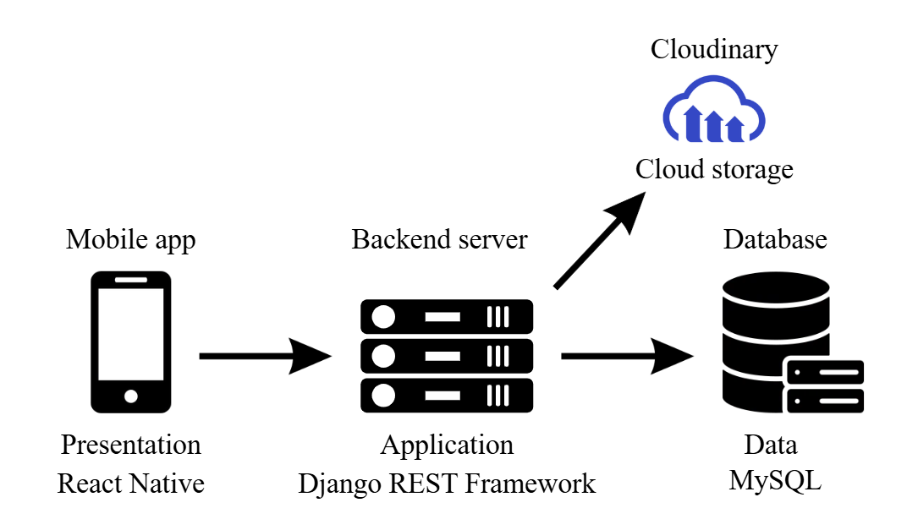
Hình 3.1. Kiến trúc hệ thống hỗ trợ đội hình Mùa Hè Xanh

Các thành phần của kiến trúc
Frontend: Được phát triển bằng React Native kết hợp với Expo. Đóng vai trò là lớp giao diện trực tiếp cho người dùng sử dụng. Nơi người dùng có thể gửi các request xuống backend để xử lý các dịch vụ.
Backend: Được xây dựng bởi Django Rest Framework. Là bộ phận cốt lõi, trung tâm xử lý các yêu cầu từ frontend của hệ thống. Thực hiện nhiệm vụ xác thực, phân quyền, lấy dữ liệu từ database và xử lý những dịch vụ như những lượt đăng ký đội hình, hoạt động.
Database: Được xây dựng bằng MySQL, nơi lưu trữ thông tin người dùng, các lượt đăng ký đội hình, lượt đăng ký hoạt động, nội dung minh chứng của tình nguyện viên. Liên kết với backend để tạo mới, thay đổi hoặc truy xuất dữ liệu.
Cloud storage: Sử dụng Cloudinary nhằm lưu trữ những hình ảnh như avatar của người dùng, hình ảnh đội hình, hình ảnh minh chứng.

Luồng xử lý tổng quát của hệ thống
Tuân theo mô hình Client – Server, Người dùng gửi yêu cầu từ mobile app. Yêu cầu sẽ được chuyển xuống backend Django để xử lý các dịch vụ. Đối với những dịch vụ cần đăng nhập thì sẽ yêu cầu kiểm tra token xác thực và phân quyền dựa vào đó. Đồng thời backend cũng sẽ là nơi tiếp cận Cloudinary để lưu trữ và truy xuất hình ảnh khi cần. Sau khi xử lý xong backend sẽ trả kết quả lại cho frontend và frontend sẽ hiển thị kết quả cho người dùng.

Phân tích yêu cầu

Phân tích quy tắc nghiệp vụ (business rules)
Bảng 3.1. Bảng quy tắc nghiệp vụ
ID | Nội dung
BR-REG-01 | Email đúng định dạng xxx@gmail.com.
BR-REG-02 | Mật khẩu dài có từ 8 đến 12 ký tự.
BR-REG-03 | Mật khẩu chứa tối thiểu 1 ký tự đặc biệt.
BR-REG-04 | Mật khẩu chứa tối thiểu 1 chữ in hoa.
BR-REG-05 | Ngày sinh trước ngày hiện tại tối thiểu 1 ngày.
BR-REG-06 | Ngày đăng ký phải trước ngày bắt đầu chiến dịch.
BR-LOG-01 | Tên đăng nhập phải tồn tại trong hệ thống.
BR-LOG-02 | Mật khẩu phải khớp với dữ liệu trong hệ thống.
BR-LOG-03 | Đăng nhập thành công sẽ cấp token có thời hạn.
BR-DIV-01 | Phải có tài khoản mới được đăng ký đội hình.
BR-DIV-02 | User chỉ được chính thức thuộc tối đa 1 đội hình.
BR-DIV-03 | User được phép gửi yêu cầu đăng ký nhiều đội hình cùng 1 lúc, tối đa là số lượng đội hình của năm đó.
BR-DIV-04 | User phải được xác nhận bởi ban lãnh đội trước khi được vào đội hình chính thức.
BR-DIV-05 | Sau khi user đã được chấp nhận vào một đội hình, hủy đăng ký tất cả đội hình còn lại đã đăng ký.
BR-DIV-06 | Không được đăng ký lại đội hình đó nếu đã bị từ chối.
BR-DIV-07 | Được phép hủy đăng ký nếu chưa được nhận vào một đội hình chính thức.
BR-DIV-08 | Ban lãnh đội có thể duyệt hoặc từ chối tình nguyện viên.
BR-DIV-09 | Chỉ được đăng ký đội hình trong thời gian cho phép.
BR-ACT-01 | Phải có tài khoản mới được đăng ký hoạt động.
BR-ACT-02 | Phải thuộc đội hình tổ chức hoạt động đó mới được đăng ký hoạt động.
BR-ACT-03 | User chỉ được đăng ký tham gia một hoạt động cụ thể một lần.
BR-ACT-04 | Không được đăng ký tham gia 1 hoạt động cụ thể kể từ lúc hoạt động đó xảy ra trở về sau.
BR-ACT-05 | Một hoạt động phải có đầy đủ tên, miêu tả, thời gian bắt đầu và kết thúc của hoạt động đó.
BR-ACT-06 | Một hoạt động phải có tối thiểu 2 thành viên tham gia.
BR-ACT-07 | Nếu một hoạt động không đủ thành viên tham gia thì sẽ tự động hủy khi tới thời gian bắt đầu.
BR-ACT-08 | Hoạt động chỉ được tạo trong thời gian chiến dịch xảy ra.
BR-ACT-09 | Giới hạn thời gian được tạo hoạt động có thể được thay đổi tùy theo năm.
BR-ACT-10 | Chỉ được đăng ký một trong hai hoạt động xảy ra cùng lúc, không cho phép đăng ký cả hai.
BR-ACT-11 | Được phép hủy đăng ký trước khi thời gian bắt đầu.
BR-ACT-12 | Đăng ký hoạt động tự động hủy nếu hoạt động bị hủy.
BR-PRF-01 | User phải đã đăng ký hoạt động cụ thể mới được gửi minh chứng cho hoạt động đó.
BR-PRF-02 | Không được gửi minh chứng trước thời gian kết thúc hoạt động.
BR-PRF-03 | User chỉ được gửi minh chứng một lần cho một hoạt động cụ thể.
BR-PRF-04 | User phải gửi đủ yêu cầu minh chứng: Ảnh và tóm tắt.
BR-PRF-05 | Sau khi gửi minh chứng, ban lãnh đội sẽ duyệt minh chứng.

Phân tích sơ đồ Use Case hệ thống
Từ các nội dung trên, ta có thể lập sơ đồ Use Case để trực quan hóa các chức năng chính của hệ thống hỗ trợ đội hình Mùa Hè Xanh.

Sơ đồ Use Case
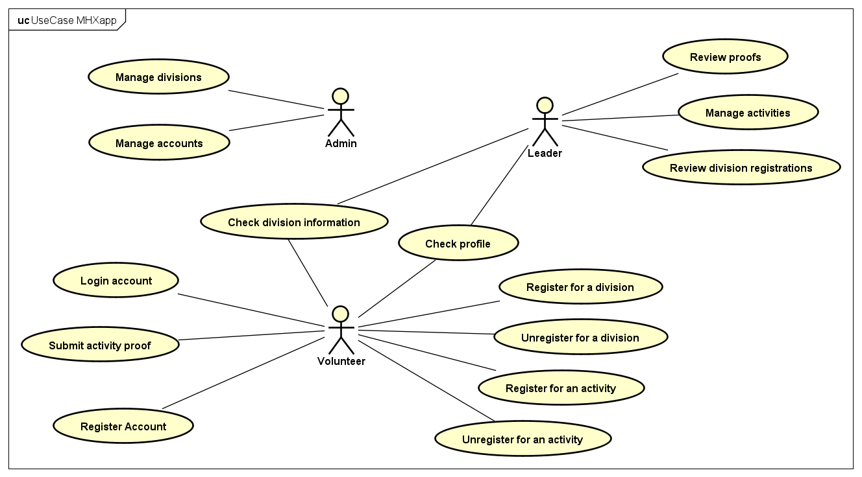
Hình 3.2. Sơ đồ Use Case của hệ thống hỗ trợ đội hình Mùa Hè Xanh

Đặc tả Use Case
Mục này sẽ giải thích thêm những đặc tả của Use Case quan trọng của hệ thống dựa vào sơ đồ Use Case ở Hình 3.2:
Bảng 3.2. Đặc tả Use Case Register for a division.
Tên trường | Ý nghĩa
Use Case Id | UC01
Tên Use Case | Register for a division
Mô tả vắn tắt | Đăng ký đội hình được chọn
Actor chính | Volunteer
Actor phụ | Không có
Tiền điều kiện | Đã đăng nhập, chưa chính thức thuộc một đội hình, đăng ký đội hình lần đầu
Hậu điều kiện | Không có
Luồng hoạt động | Bước 1: Tải toàn bộ danh sách đội hình  Bước 2: Người dùng bấm vào một đội hình cụ thể  Bước 3: Tải thông tin về đội hình đó  Bước 4: Bấm đăng ký  Bước 5: Điền lý do muốn tham gia đội hình  Bước 6: Bấm đăng ký  Bước 7: Tạo lượt đăng ký ở database
Luồng thay thế | Bước 4.1: Nếu đã có một lượt đăng ký của đội hình đó, không cho phép đăng ký thêm
Luồng ngoại lệ | Bước 1.1: Nếu server gặp lỗi hoặc dữ liệu không tồn tại. Trả thông báo “Hệ thống bị lỗi, vui lòng thử lại sau”  Bước 3.1: Nếu server gặp lỗi hoặc dữ liệu không tồn tại. Trả thông báo “Hệ thống bị lỗi, vui lòng thử lại sau”

Bảng 3.3. Đặc tả Use Case Unregister for a division.
Tên trường | Ý nghĩa
Use Case Id | UC02
Tên Use Case | Unregister for a division
Mô tả vắn tắt | Hủy đăng ký đội hình đã có lượt đăng ký
Actor chính | Volunteer
Actor phụ | Không có
Tiền điều kiện | Đã đăng nhập, đã có lượt đăng ký đội hình, chưa được nhận vào đội hình
Hậu điều kiện | Không thể đăng ký lại đội hình đã hủy đăng ký
Luồng hoạt động | Bước 1: Tải toàn bộ danh sách lượt đăng ký đội hình  Bước 2: Người dùng bấm hủy đăng ký vào đội hình muốn hủy lượt đăng ký  Bước 3: Người dùng xác nhận  Bước 4: Lượt đăng ký chuyển sang trạng thái “Cancelled” trong database
Luồng thay thế | Không có
Luồng ngoại lệ | Bước 1.1: Nếu server gặp lỗi hoặc dữ liệu không tồn tại. Trả thông báo “Hệ thống bị lỗi, vui lòng thử lại sau”

Bảng 3.4. Đặc tả Use Case Register for an activity.
Tên trường | Ý nghĩa
Use Case Id | UC03
Tên Use Case | Register for an activity
Mô tả vắn tắt | Đăng ký một hoạt động trong chiến dịch
Actor chính | Volunteer
Actor phụ | Không có
Tiền điều kiện | Đã đăng nhập, đã được chấp nhận vào đội hình, hoạt động thuộc đúng division mà volunteer đã được chấp nhận vào
Hậu điều kiện | Liên kết Volunteer và Activity trong hệ thống
Luồng hoạt động | Bước 1: Tải danh sách hoạt động còn khả thi đăng ký, hoạt động đang diễn ra.  Bước 2: Người dùng bấm đăng ký vào hoạt động.  Bước 3: Hệ thống gửi lượt đăng ký xuống database.  Bước 4: Gửi thông báo xác nhận đăng ký thành công cho người dùng
Luồng thay thế | Không có
Luồng ngoại lệ | Bước 1.1: Nếu server gặp lỗi. Trả thông báo “Hệ thống bị lỗi, vui lòng thử lại sau”  Bước 3.1: Nếu server gặp lỗi. Trả thông báo “Hệ thống bị lỗi, vui lòng thử lại sau”

Bảng 3.5. Đặc tả Use Case Unregister for an activity.
Tên trường | Ý nghĩa
Use Case Id | UC04
Tên Use Case | Unregister for an activity
Mô tả vắn tắt | Hủy đăng ký một hoạt động trong chiến dịch
Actor chính | Volunteer
Actor phụ | Không có
Tiền điều kiện | Đã đăng nhập, đã có đội hình, đã đăng ký tham gia hoạt động, hoạt động thuộc đúng division mà volunteer đã được chấp nhận vào
Hậu điều kiện | Có thể tái đăng ký trên hệ thống
Luồng hoạt động | Bước 1: Tải danh sách hoạt động còn khả thi đăng ký, hoạt động đang diễn ra.  Bước 2: Người dùng hủy bấm đăng ký vào hoạt động.  Bước 3: Hệ thống gửi hủy lượt đăng ký xuống database.  Bước 4: Đổi trạng thái đăng ký sang “Cancelled”  Bước 5: Gửi thông báo xác nhận hủy đăng ký thành công cho người dùng
Luồng thay thế | Không có
Luồng ngoại lệ | Bước 1.1: Nếu server gặp lỗi. Trả thông báo “Hệ thống bị lỗi, vui lòng thử lại sau”  Bước 3.1: Nếu server gặp lỗi. Trả thông báo “Hệ thống bị lỗi, vui lòng thử lại sau”

Bảng 3.6. Đặc tả Use Case Review division registrations.
Tên trường | Ý nghĩa
Use Case Id | UC05
Tên Use Case | Review division registrations
Mô tả vắn tắt | Duyệt tham gia đội hình
Actor chính | Leader
Actor phụ | Không có
Tiền điều kiện | Đã đăng nhập, đã có đội hình
Hậu điều kiện | Không có
Luồng hoạt động | Bước 1: Tải danh sách các lượt đăng ký tình nguyện viên đăng ký đội hình của ban lãnh đội  Bước 2: Người dùng bấm chấp nhận.  Bước 3: Cập nhật đội hình cho tình nguyện viên.
Luồng thay thế | Bước 1.1: Nếu danh sách rỗng, trả về màn hình ghi “Hiện tại không có tình nguyện viên đăng ký”.  Bước 2.1: Người dùng bấm từ chối  Bước 3.1: Đổi trạng thái lượt đăng ký sang “Rejected”
Luồng ngoại lệ | Bước 1.1: Nếu server gặp lỗi. Trả thông báo “Hệ thống bị lỗi, vui lòng thử lại sau”

Bảng 3.7. Đặc tả Use Case Manage activities.
Tên trường | Ý nghĩa
Use Case Id | UC06
Tên Use Case | Manage activities
Mô tả vắn tắt | Quản lý hoạt động của đội hình
Actor chính | Leader
Actor phụ | Không có
Tiền điều kiện | Đã đăng nhập, đã có đội hình
Hậu điều kiện | Không có
Luồng hoạt động | Bước 1: Tải danh sách các hoạt động  Bước 2: Bấm thêm hoạt động  Bước 3: Điền thông tin hoạt động  Bước 4: Bấm thêm  Bước 5: Tạo hoạt động vào database
Luồng thay thế | Không có
Luồng ngoại lệ | Bước 1.1: Nếu server gặp lỗi. Trả thông báo “Hệ thống bị lỗi, vui lòng thử lại sau”

Bảng 3.8. Đặc tả Use Case Submit proof.
Tên trường | Ý nghĩa
Use Case Id | UC07
Tên Use Case | Submit proof
Mô tả vắn tắt | Gửi minh chứng
Actor chính | Volunteer
Actor phụ | Không có
Tiền điều kiện | Đã đăng nhập, đã có đội hình, đã đăng ký tham gia hoạt động, hoạt động đã kết thúc, hoạt động thuộc đúng đội hình của volunteer
Hậu điều kiện | Hoạt động có thể được xem minh chứng
Luồng hoạt động | Bước 1: Tải danh sách các hoạt động khả thi, đang diễn ra và hoạt động đã kết thúc mà tình nguyện viên có lượt đăng ký  Bước 2: Bấm gửi minh chứng  Bước 3: Thêm thông tin minh chứng  Bước 4: Bấm nộp minh chứng  Bước 5: Minh chứng được gửi xuống database
Luồng thay thế | Không có
Luồng ngoại lệ | Bước 1.1: Nếu server gặp lỗi. Trả thông báo “Hệ thống bị lỗi, vui lòng thử lại sau”

Bảng 3.9. Đặc tả Use Case Review proof.
Tên trường | Ý nghĩa
Use Case Id | UC08
Tên Use Case | Review proof
Mô tả vắn tắt | Duyệt minh chứng
Actor chính | Leader
Actor phụ | Không có
Tiền điều kiện | Đã đăng nhập, đã có đội hình, tình nguyện viên đã gửi minh chứng cho hoạt động đã kết thúc, hoạt động thuộc vào hoạt động của đội hình của leader
Hậu điều kiện | Proof được sang trạng thái Approved và Volunteer được sang trạng thái Attended tương ứng
Luồng hoạt động | Bước 1: Tải danh sách các hoạt động  Bước 2: Bấm xem minh chứng  Bước 3: Bấm duyệt minh chứng  Bước 4: Hoạt động được chuyển sang trạng thái “Completed”  Bước 5: Cập nhật trạng thái của những tình nguyện viên được chọn sang “Attended”  Bước 6: Cập nhật trên database
Luồng thay thế | Không có
Luồng ngoại lệ | Bước 1.1: Nếu server gặp lỗi. Trả thông báo “Hệ thống bị lỗi, vui lòng thử lại sau”

Mô hình hoá hệ thống
Từ những bảng ở mục 3.3, ta cũng có được sơ đồ mô tả chi tiết hơn về mối quan hệ của cơ sở dữ liệu.

Sơ đồ lớp
Đây là sơ đồ lớp của hệ thống hỗ trợ đội hình Mùa Hè Xanh:
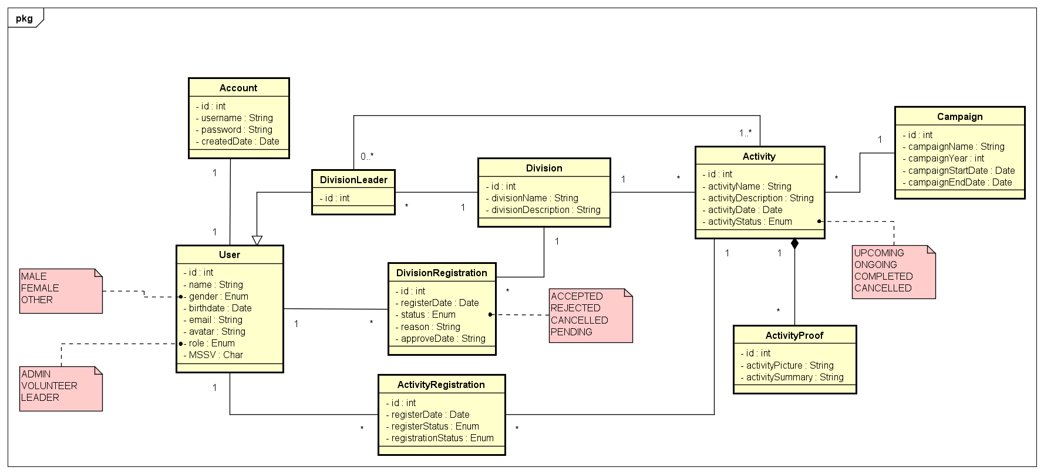
Hình 3.3. Sơ đồ lớp của hệ thống hỗ trợ đội hình Mùa Hè Xanh.

Diễn giải thêm những lớp quan trọng của hệ thống:
- DivisionRegistration: Lượt đăng ký đội hình của người dùng, được tạo nhằm lưu trữ trạng thái đăng ký đội hình của người dùng. Cho phép ban lãnh đội có thể xử lý nghiệp vụ duyệt tình nguyện viên thông qua thay đổi thuộc tính “status” của lớp.Bảng User có quan hệ 1-N với DivisionRegistration và Division có quan hệ 1-N với DivisionRegistration, đảm bảo rằng các lượt đăng ký riêng biệt đối với từng user đối với các đội hình và user có thể đăng ký nhiều đội hình cùng lúc.
- ActivityRegistration: Lượt đăng ký tham gia hoạt động của đội hình, nhằm lưu trữ trạng thái đăng ký tham gia hoạt động của tình nguyện viên. Cho phép linh hoạt đăng ký và hủy khi còn khả thi. User Có mối quan hệ 1-N đối với bảng ActivityRegistration và tương tự thế, bảng Activity có quan hệ 1-N với ActivityRegistration. Cho phép một người dùng đăng ký nhiều hoạt động cho mình và một hoạt động có thể có nhiều tình nguyện viên tham gia.
- ActivityProof: Minh chứng tham gia hoạt động của một hoạt động cụ thể. Lưu lại thông tin tình nguyện viên diễn tả về buổi hoạt động đó và cung cấp ảnh để làm minh chứng đã tham gia buổi đó. Có mối quan hệ 1-N với bảng Activity. Đảm bảo rằng minh chứng chỉ thuộc cho một hoạt động của nó và chỉ cần minh chứng của đại diện buổi đó gửi. Hệ thống hiện tại chưa tự động chọn ra người đại diện, chỉ coi người đầu tiên nộp minh chứng là đại diện cho buổi hoạt động đó.

Sơ đồ tuần tự
Dựa trên bảng 3.3, ta có thể thiết kế chi tiết hơn về hệ thống thông qua sơ đồ tuần tự của các chức năng chính. Dưới đây là sơ đồ tuần tự của chức năng đăng ký đội hình, đăng ký hoạt động, gửi minh chứng:
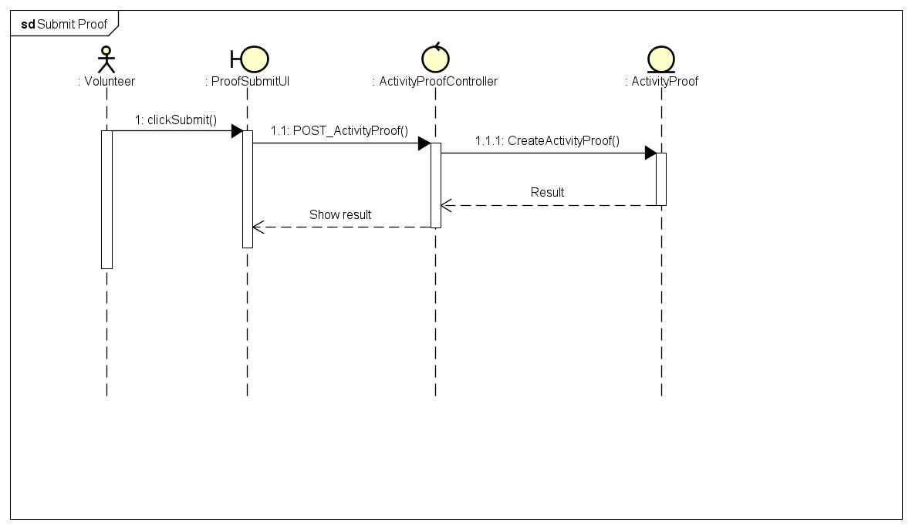
Hình 3.4. Sơ đồ tuần tự chức năng nộp minh chứng.
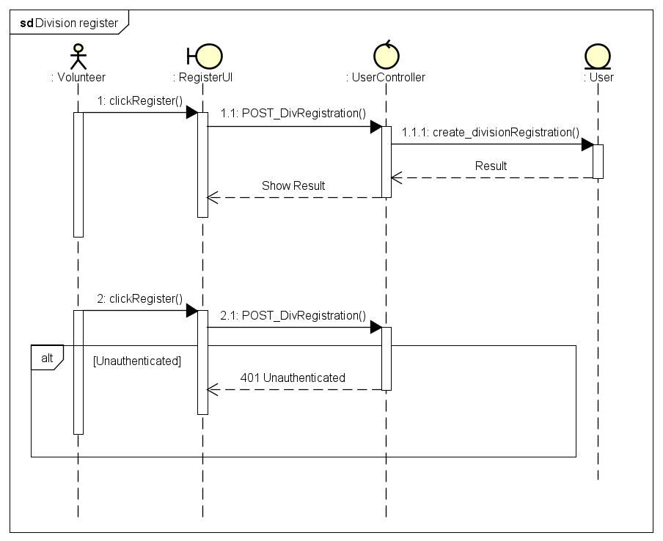
Hình 3.5. Sơ đồ tuần tự chức năng đăng ký đội hình.

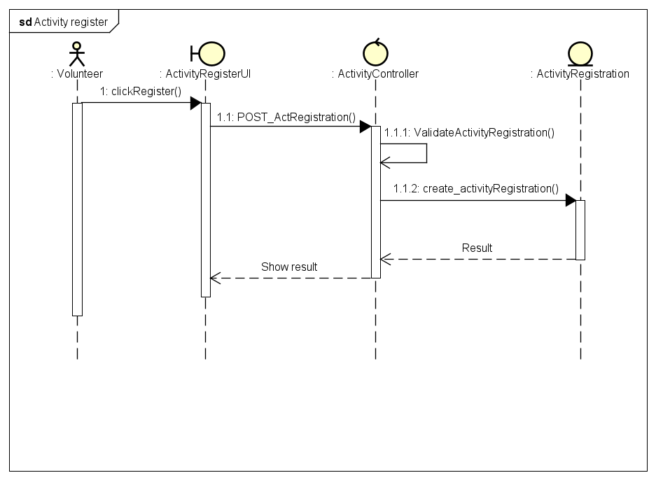
Hình 3.6. Sơ đồ tuần tự chức năng đăng ký hoạt động

Thiết kế cơ sở dữ liệu hệ thống

Lược đồ cơ sở dữ liệu quan hệ
Dưới đây là lược đồ cơ sở dữ liệu quan hệ của hệ thống hỗ trợ đội hình Mùa Hè Xanh.
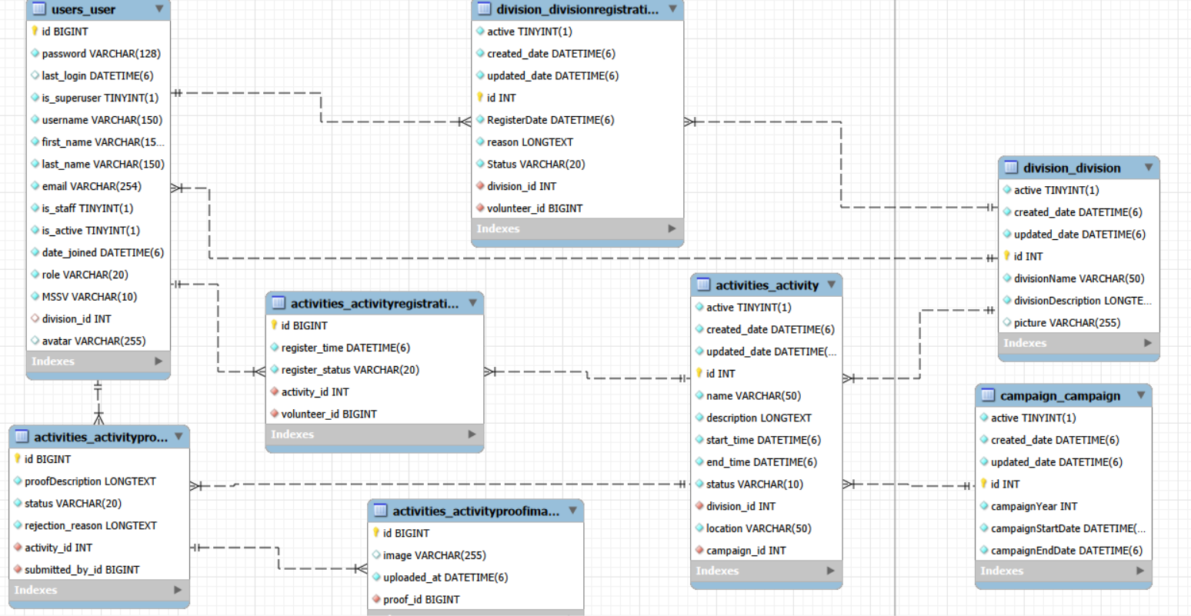
Hình 3.7. Lược đồ cơ sở dữ liệu quan hệ của hệ thống hỗ trợ đội hình Mùa Hè Xanh

Các mối quan hệ quan trọng
Dưới đây là những mối quan hệ cốt lõi của hệ thống hỗ trợ đội hình Mùa Hè Xanh và sẽ được giải thích thêm:
- Mối quan hệ 1-N giữa bảng user và divisionRegistration: Một người dùng có thể đăng ký tham gia nhiều đội hình, mỗi lượt đăng ký là riêng biệt và chỉ thuộc về người dùng đăng ký đó. Người dùng có thể xem lại những lượt đăng ký mình đã có.
- Mối quan hệ 1-N giữa bảng user và activityRegistration: Một người dùng có thể đăng ký tham gia nhiều hoạt động một lúc, mỗi lượt đăng ký chỉ thuộc về người dùng đăng ký đó. Người dùng có thể xem những hoạt động mình đã đăng ký.
- Mối quan hệ 1-N giữa bảng divisionRegistration và bảng division: Một đội hình có thể có nhiều người đăng ký, nhưng mỗi lượt đăng ký riêng chỉ có thể đăng ký cho một đội hình. Cho phép ban lãnh đội xem những tình nguyện viên đã đăng ký đến đội hình mình
- Mối quan hệ 1-N giữa bảng activityProof và activityProofImages: Một minh chứng có thể có nhiều hình ảnh. Cho phép người dùng thêm nhiều hình ảnh minh chứng cho một lần gửi minh chứng.

Các ràng buộc dữ liệu
Đề tài có những ràng buộc đối với những bảng chính bao gồm bảng user, divisionRegistration, activity:
Bảng 3.10. Ràng buộc dữ liệu bảng user
Tên ràng buộc | Loại ràng buộc | Ý nghĩa
id | Primary key, UNIQUE, not NULL | Định danh người dùng.
username | Unique | Không cho phép tên trùng với người đã có trong hệ thống.
MSSV | Unique | Không cho phép mã số sinh viên trùng với người đã có trong hệ thống.
role | Enum: Admin, Volunteer, Leader | Phân quyền rõ ràng cho người dùng.

Bảng 3.11. Ràng buộc dữ liệu bảng divisionRegistration.
Tên ràng buộc | Loại ràng buộc | Ý nghĩa
id | Primary key, UNIQUE, not NULL | Định danh lượt đăng ký.
Division | Foreign key, not NULL | Lượt đăng ký phải chọn một đội hình để đăng ký
Volunteer | Foreign key, not NULL | Lượt đăng ký phải thuộc về một tình nguyện viên

Bảng 3.12. Ràng buộc dữ liệu bảng activity.
Tên ràng buộc | Loại ràng buộc | Ý nghĩa
id | Primary key, UNIQUE, not NULL | Định danh lượt đăng ký.
Division | Foreign key, not NULL | Lượt đăng ký phải chọn một đội hình để đăng ký
Campaign | Foreign key, not NULL | Lượt đăng ký phải thuộc về một tình nguyện viên
name | Not NULL | Không được để trống tên hoạt động
Start_time | Not NULL, < End_time | Hoạt động phải có thời gian bắt đầu và sớm hơn thời gian kết thúc
End_time | Not NULL, > Start_time | Hoạt động phải có thời gian kết thúc và trễ hơn thời gian bắt đầu
location | Not NULL | Hoạt động phải có địa điểm

Thiết kế giao diện hệ thống

Đăng ký đội hình
Khi người dùng ở trang chủ như ở hình 3.8 sẽ xuất hiện danh sách những đội hình của chiến dịch Mùa Hè Xanh biểu diễn theo một danh sách, khi nhấp vào sẽ hiện lên màn hình thông tin của đội hình đó để người dùng có thể đọc trước khi đăng ký. Bên dưới có nút đăng ký đội hình, khi bấm sẽ chuyển sang màn hình đăng ký như hình 3.9 . Người dùng điền lý do muốn tham gia và nhấn đăng ký.
Sau khi đăng ký, người dùng có thể vào mục hồ sơ ở đáy màn hình, nếu chưa được chấp nhận thì có thể bấm vào tình trạng đăng ký đội hình để xem những đội hình còn đang đợi đăng ký như hình 3.11 . Sau khi được chấp nhận sẽ có thêm mục “Đội hình tôi” như hình 3.12 . Người dùng có thể bấm hủy đăng ký sẽ không được đăng ký đội hình đó nữa.

Đăng ký hoạt động
Người dùng vào mục “Đội hình tôi” và bấm “Danh sách hoạt động” sẽ chuyển sang màn hình có những hoạt động và người dùng có thể bấm đăng ký như hình 3.14. Nếu có nhu cầu hủy đăng ký, người dùng có thể bấm hủy đăng ký.

Gửi minh chứng hoạt động
Người dùng sau khi đã đăng ký hoạt động và hoạt động đã chấm dứt, khi vào “Danh sách hoạt động” sẽ có nút gửi minh chứng, sau khi nhấp vào người dùng sẽ chuyển sang màn hình gửi minh chứng như hình 3.16 . Người dùng có thể thêm ảnh vào và điền thông tin vào và nộp minh chứng.

Duyệt tình nguyện viên vào đội hình
Thành viên ban lãnh đội bấm vào “Đội hình tôi” và vào nút “Duyệt chiến sĩ”. Trong đó sẽ hiện danh sách những chiến sĩ đang chờ duyệt cùng với nút chấp nhận và nút từ chối như có thể thấy ở hình 3.12.

Thêm hoạt động
Đối với thành viên ban lãnh đội, khi vào trang danh sách đội hình sẽ có thêm nút “Thêm hoạt động” ở vừa trên các mục ở dưới đáy. Khi bấm vào sẽ chuyển sang màn hình thêm hoạt động. Thành viên ban lãnh đội điền thông tin hoạt động mới vào và sẽ tạo thêm một hoạt động trong danh sách hoạt động như trong hình 3.18.

Duyệt minh chứng
Khi hoạt động đã kết thúc và đã có minh chứng được gửi, thành viên ban lãnh đội sẽ thấy được nút “Xem minh chứng”. Khi bấm vào sẽ cho thấy minh chứng được gửi từ tình nguyện viên. Ban lãnh đội có thể bấm duyệt để duyệt minh chứng đó như trong hình 3.16.

Kiểm thử hệ thống
Do thời gian không được thuận tiện nên hệ thống chỉ được kiểm thử vài chức năng cơ bản, không phủ được nhiều
Test ID | Trường hợp | Đầu vào | Kết quả mong đợi | Kết quả thực tiễn | Pass / Fail
TC-Div-01 | Volunteer Thành công đăng ký đội hình | Người dùng đã xác thực | Hệ thống tạo Division Registration | Tạo thành công | Pass
TC-Div-02 | Volunteer chưa đăng nhập đăng ký đội hình | Không xác thực người dùng | Hệ thống trả 401 Unauthorized | Hệ thống trả về 401 | Pass
TC-DIV-03 | Volunteer đăng ký lại đội hình đã từng đăng ký | Volunteer A đã có một đăng ký pending, bấm hủy và đăng ký lại | Hệ thống từ chối đăng ký, trả về 400 | Hệ thống trả về 400 | Pass
TC-DIV-04 | Leader không được duyệt đăng ký thuộc đội hình khác | Leader B thuộc Division B; registration thuộc Division A và có trạng thái pending; Leader B gửi yêu cầu accept | Hệ thống từ chối thao tác do Leader, trả về 403 Forbidden | Hệ thống trả về 403 Forbidden, trạng thái vẫn giữ pending | Pass
TC-DIV-05 | Hai Leader xử lý đồng thời hai đăng ký của cùng một Volunteer | Volunteer A có hai registration pending: một thuộc Division A và một thuộc Division B. Leader A và Leader B lần lượt gửi yêu cầu accept | Một trả về thành công 200 và một trả về 400 Bad Request | Hệ thống trả về 200 cho division A, trả về 400 cho division B | Pass
TC-ACT-01 | Tạo lượt đăng ký nhưng chưa đăng nhập | Volunteer chưa xác thực, tạo lượt đăng ký | Hệ thống từ chối, trả về 401 Unauthorized | Hệ thống trả về 401 Unauthorized | Pass
TC-ACT-02 | Volunteer đăng ký hai hoạt động có thời gian trùng nhau | Volunteer đã đăng ký hoạt động lúc 10g – 12g và tiếp tục đăng ký hoạt động 2 từ 11g – 13g | từ chối đăng ký hoạt động 2, trả về 400 Bad Request | Hệ thống trả về 400 cho hoạt động 2 | Pass

Kết quả triển khai hệ thống

Chức năng đã hoàn thành
Hệ thống hỗ trợ đội hình Mùa Hè Xanh đã phát triển được các chức năng trong công tác tìm hiểu và đăng ký đội hình. Đăng ký các hoạt động được đưa ra từ ban lãnh đội. Có thể gửi minh chứng và được nhận duyệt.

Hình ảnh chạy thực tế hệ thống
Dưới đây là hình ảnh thực tế của hệ thống hỗ trợ đội hình Mùa Hè Xanh:
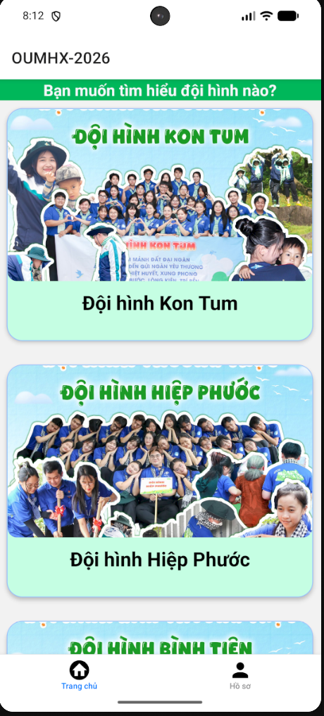
Hình 3.8. Giao diện trang chủ app.
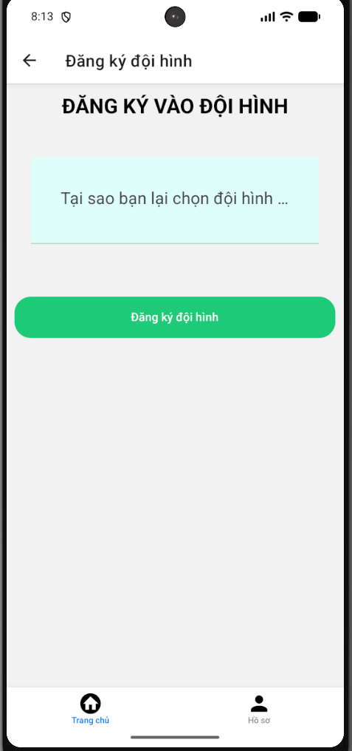
Hình 3.9. Giao diện đăng ký đội hình
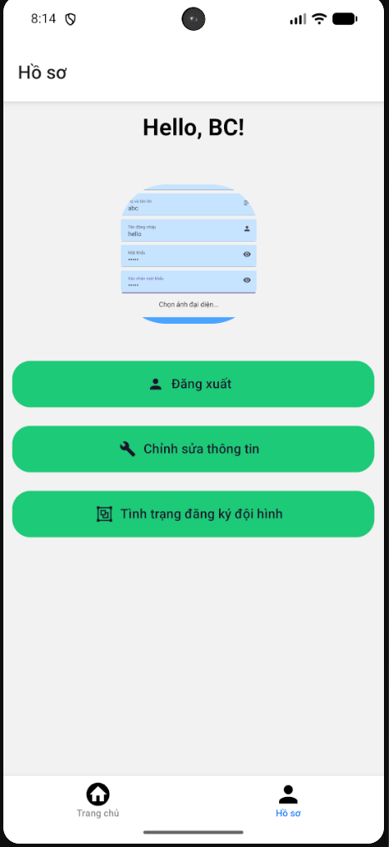
Hình 3.10. Giao diện hồ sơ
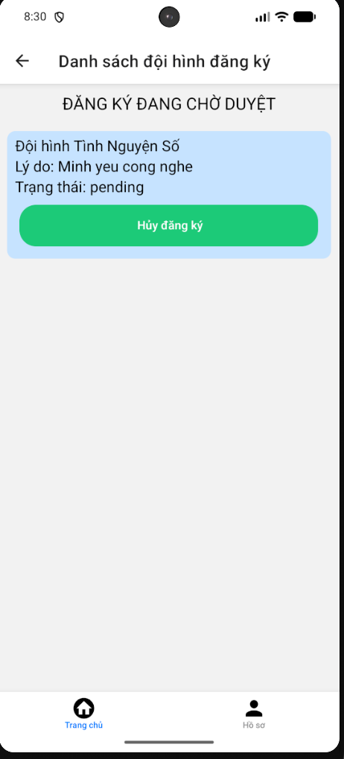
Hình 3.11. Giao diện danh sách đội hình đăng ký
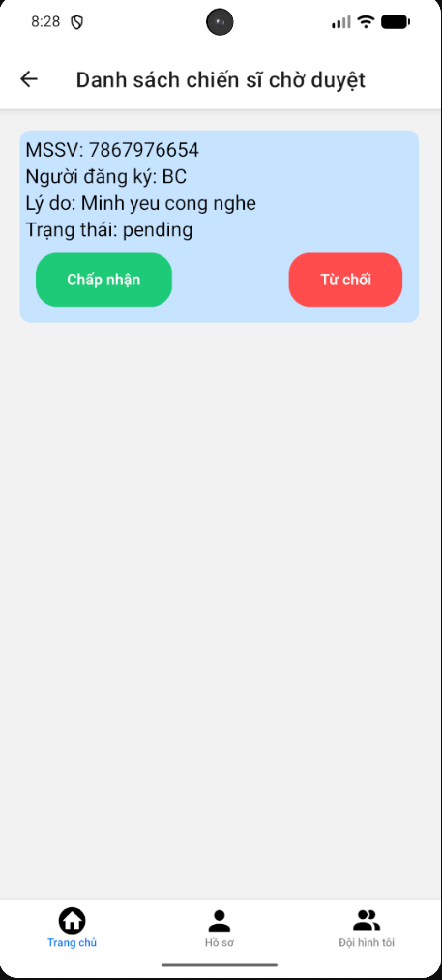
Hình 3.12. Giao diện duyệt tình nguyện viên
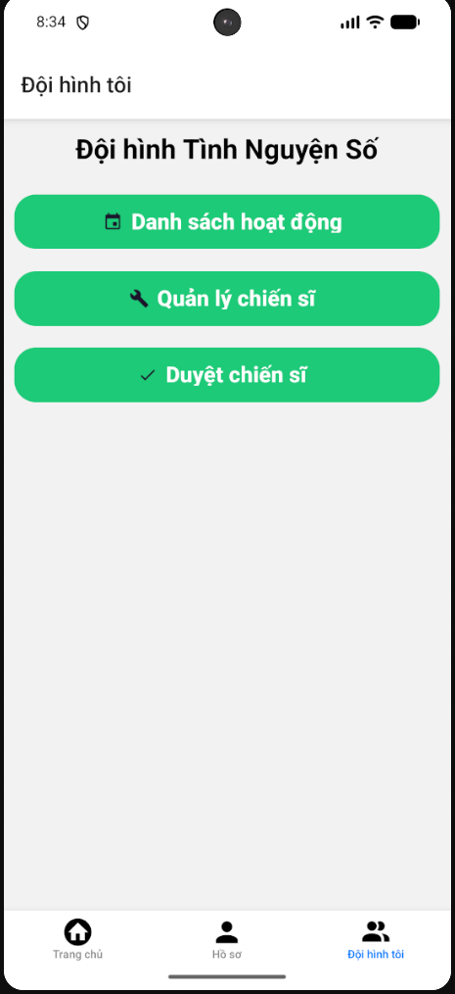
Hình 3.13. Giao diện mục “Đội hình tôi” của leader

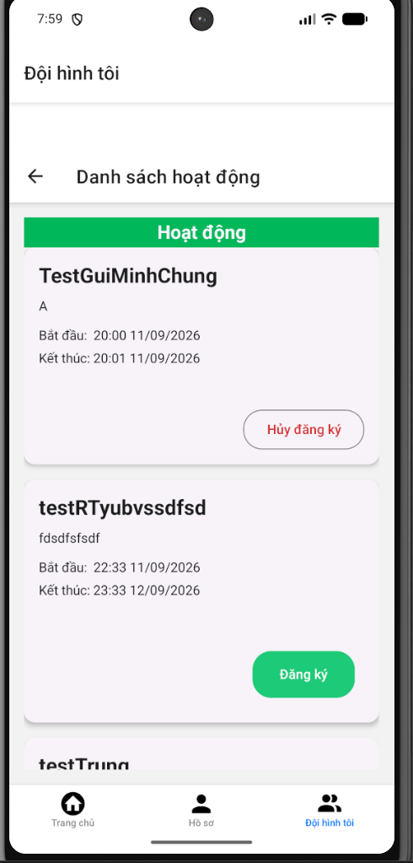
Hình 3.14. Giao diện danh sách hoạt động của tình nguyện viên

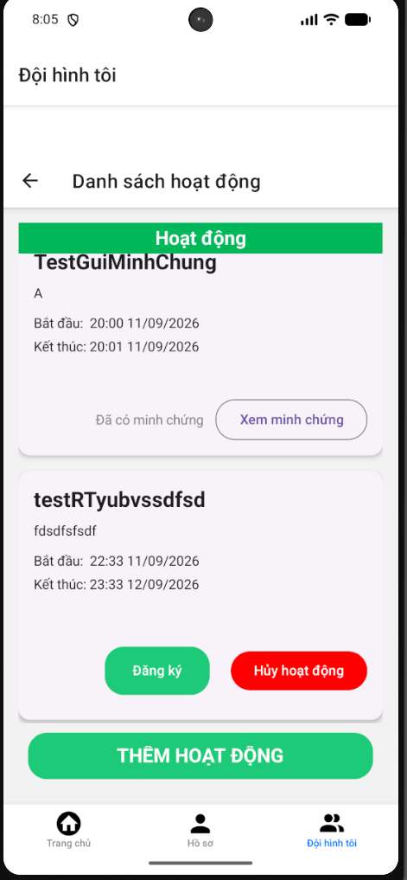
Hình 3.15. Giao diện danh sách hoạt động của Leader.
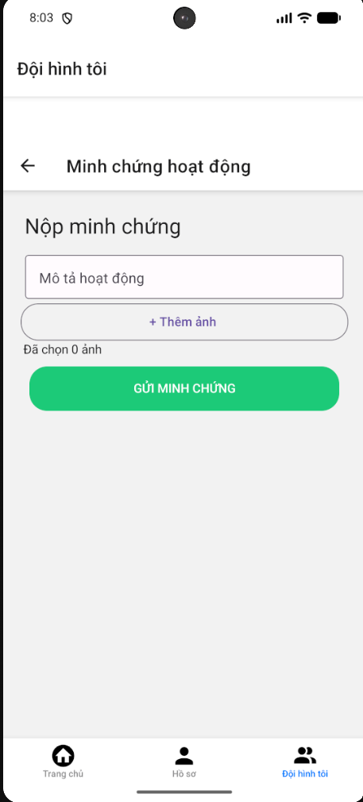
Hình 3.16. Giao diện nộp minh chứng.

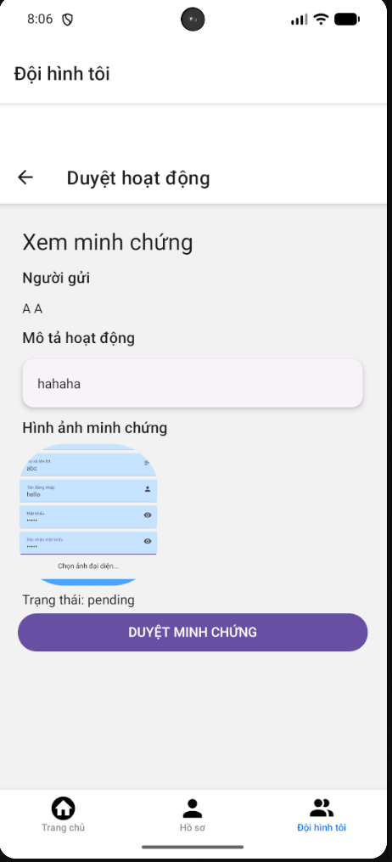
Hình 3.17. Giao diện duyệt minh chứng.
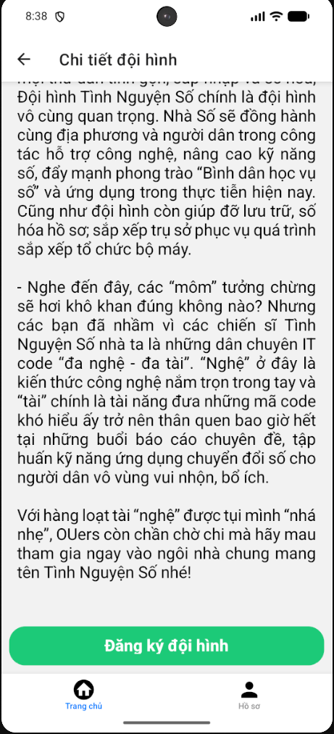
Hình 3.18. Giao diện chi tiết đội hình.
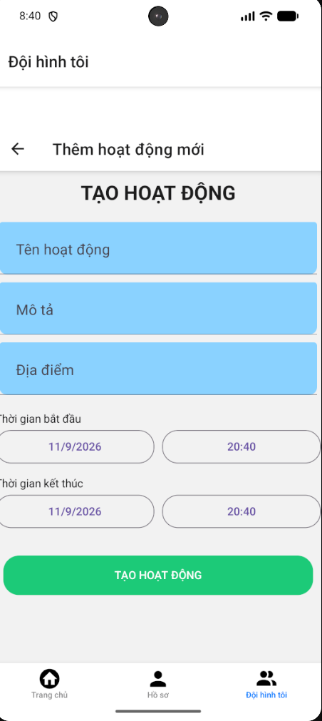
Hình 3.19. Giao diện tạo hoạt động mới.
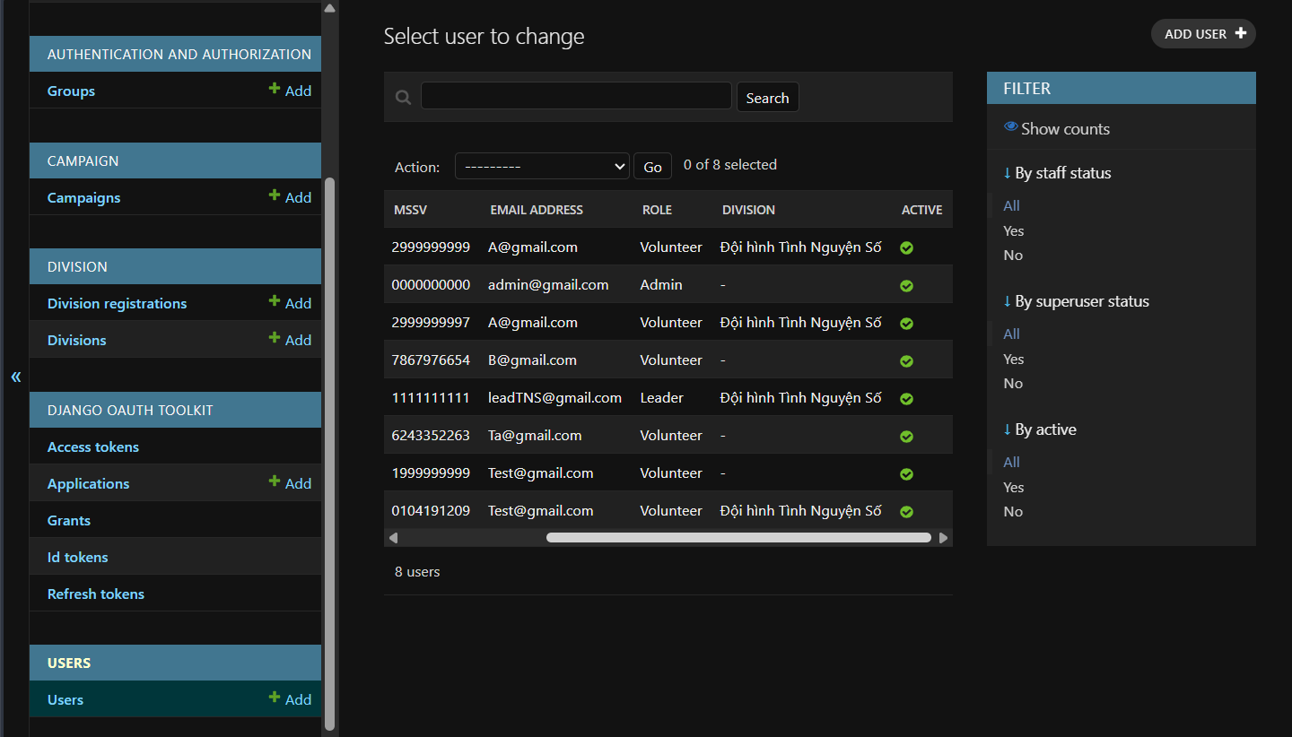
Hình 3.20. Giao diện admin quản lý người dùng
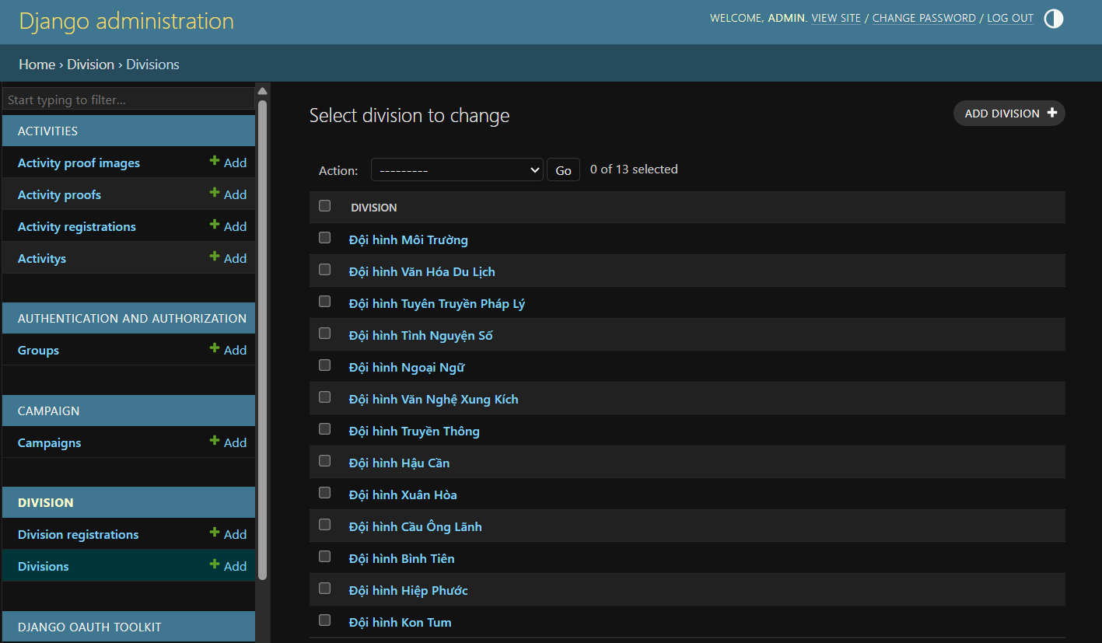
Hình 3.21. Giao diện admin quản lý đội hình

Hạn chế còn tồn tại
Hiện tại, hệ thống còn thiếu chức năng thông báo cho người dùng về những biến đổi như khi được chấp nhận vào đội hình hoặc khi có một hoạt động sắp tới. Hệ thống chưa được hỗ trợ trên nền tảng khác ngoài mobile. Hệ thống chưa hỗ trợ Leader trực tiếp phân công dựa trên lịch rảnh rỗi của các tình nguyện viên, nếu có phải sử dụng nền tảng khác. Business rules chưa được chặt chẽ, vẫn còn vài trường hợp trong business rules đề ra nhưng hệ thống chưa đáp ứng kịp thời do khó khăn về thời gian.

KẾT LUẬN VÀ HƯỚNG PHÁT TRIỂN

Kết luận
Đồ án “ứng dụng hỗ trợ hoạt động đội hình Mùa Hè Xanh trường Đại học Mở Thành phố Hồ Chí Minh” đã xây dựng lên một hệ thống tích hợp được các nhu cầu làm việc cơ bản của các sinh viên khi tham gia chiến dịch tình nguyện. Sau quá trình phân tích, thiết kế và triển khai, đồ án đã hoàn thành các mục tiêu cốt lõi: đăng ký/duyệt đội hình, đăng ký/quản lý hoạt động, nộp/duyệt minh chứng điểm tuy nhiên, hệ thống vẫn còn hạn chế khi chưa tích hợp dịch vụ thông báo nội dung và vẫn còn một chút sai lệch so với business rules được phân rã ban đầu.

Hướng phát triển
Hệ thống có thể thân thiện với người dùng và giải quyết một vấn đề cũng to tát và tính ‘dễ quên’ của con người bằng cách thiết lập một hệ thống thông báo, nhắc nhở người dùng về những hoạt động sắp tới mà họ đã đăng ký, hoạt động bị hủy. Nghiên cứu trợ lý tư vấn đội hình phù hợp sử dụng RAG/LLM chatbot, dựa vào thông tin được đưa ra về các đội hình, khi được đưa ra thông tin về tình nguyện viên sẽ chọn ra đội hình phù hợp nhất.

TÀI LIỆU THAM KHẢO

[1] Kim Anh – Lê Huy, “'Mùa hè số' đưa công nghệ đến gần dân” [Online]. Available: https://ttbc-hcm.gov.vn/mua-he-so-dua-cong-nghe-den-gan-dan-1021589.html [Accessed: Aug. 25, 2026].
[2] Dương Hữu Thành. Phát triển ứng dụng với Django REST Framework và React. NXB Thông tin & Truyền thông, 2024.
[3] MySQL, “What is MySQL?” [Online]. Available: https://dev.mysql.com/doc/refman/9.7/en/what-is-mysql.html [Accessed: Aug. 29, 2026].
[5] D. Hardt, “The OAuth 2.0 Authorization Framework” [Online]. Available: https://datatracker.ietf.org/doc/html/rfc6749 [Accessed: Sep. 4, 2026]
[4] Cloudinary Ltd, “Image & Video APIs overview” [Online]. Available: https://cloudinary.com/documentation/cloudinary_developer_get_started [Accessed: Sep. 5, 2026]
[5] GeeksforGeeks, “Flask vs Django” [Online]. Available: https://www.geeksforgeeks.org/python/differences-between-django-vs-flask/ [Accessed: Aug. 29, 2026].
[6] GeeksforGeeks, “MySQL vs. PostgreSQL” [Online]. Available: https://www.geeksforgeeks.org/mysql/difference-between-mysql-and-postgresql/ [Accessed: Aug. 29, 2026].

PHỤ LỤC

